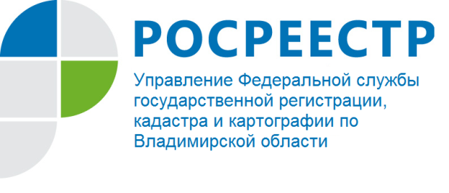
ПРЕСС-РЕЛИЗ

Управление Росреестра по Владимирской области информирует:
признание объекта недвижимости домом блокированной застройки

С 01 марта 2022 действует Федеральный закон от 30.12.2021 № 476-ФЗ «О внесении изменений в отдельные законодательные акты Российской Федерации» (далее – Закон № 476-ФЗ), которым, в том числе, внесены изменения в понятие дома блокированной застройки и урегулирован порядок внесения сведений в Единый государственный реестр недвижимости (далее – ЕГРН) при признании объекта недвижимости домом блокированной застройки.
Положениями Закона № 476-ФЗ предусмотрено, что здание, помещение признаются домом блокированной застройки при условии соответствия признакам, указанным в пункте 40 статьи 1 Градостроительного кодекса Российской Федерации (далее – ГрК РФ).
Пунктом 40 статьи 1 ГрК РФ установлено, что домом блокированной застройки является жилой дом, блокированный с другим жилым домом (другими жилыми домами) в одном ряду общей боковой стеной (общими боковыми стенами) без проемов и имеющий отдельный выход на земельный участок.
Согласно пункта 2 части 2 статьи 49 ГрК РФ (в редакции, действовавшей до дня вступления в силу данного Федерального закона - 01.03.2022) блок - это здание или помещение в здании, которое предназначено для проживания одной семьи, имеет общую стену (общие стены) без проемов с соседним блоком или соседними блоками, расположен на отдельном земельном участке и имеет выход на территорию общего пользования.
В соответствии с пунктом 1 статьи 16 Закона № 476-ФЗ такой блок, который соответствует признакам, перечисленным в пункте 40 статьи 1 ГрК РФ, со дня вступления в силу Закона № 476-ФЗ признается домом блокированной застройки независимо от того, является ли данный блок зданием или помещением в здании.
В соответствии с пунктом 3 статьи 16 Закона № 476-ФЗ в случае, если до дня вступления в силу данного Федерального закона в ЕГРН были внесены сведения о блоках в качестве жилых помещений в жилых домах блокированной жилой застройки, и зарегистрированы права на такие блоки, собственники указанных блоков вправе совместным решением уполномочить одного из собственников таких блоков на обращение от имени всех собственников блоков в орган регистрации прав, с заявлением об учете изменений сведений ЕГРН в части приведения вида, назначения и вида разрешенного использования объекта недвижимости в соответствие с требованиями законодательных актов Российской Федерации, измененных настоящим Федеральным законом.
Для этого необходимо обратиться в орган регистрации прав со следующими документами:
- заявлениями о государственном кадастровом учете изменений помещений в многоквартирном доме на дома блокированной застройки от всех собственников помещений в здании
- решением об уполномочивании одного из собственников таких помещений на обращение от имени всех собственников помещений (в том случае, если в орган регистрации прав обратится уполномоченное лицо от собственников всех помещений в здании).
Обращаем внимание, что представить документы на государственный кадастровый учет и (или) государственную регистрацию прав можно в любом Многофункциональном центре предоставления государственных и муниципальных услуг, а также в форме электронных документов через Интернет, например, посредством официального сайта Росреестра https://rosreestr.gov.ru (при наличии усиленной квалифицированной электронной подписи - УКЭП).

Материал подготовлен
Управлением Росреестра по Владимирской области

Контакты для СМИ
Управление Росреестра по Владимирской области
г. Владимир, ул. Офицерская, д. 33-а
Отдел организации, мониторинга и контроля
(4922) 45-08-29, (4922) 45-08-26

